

Documentação

OpFlix

|  |  |  |  |  |
| --- | --- | --- | --- | --- |
| Alameda Barão de Limeira, 539 – São Paulo/SP |  |  |  | sp.senai.br |

Sumário

1. Resumo 2

Objetivos

1. Descrição do projeto 2

Resumo do projeto

III. Funcionalidades 5

Mobile

IV. Protótipos 6

Mobile

V. Front-End 7

VI. Mobile 8

VII. Arquitetura do Projeto 9

VIII. Referências 10

Links

Resumo

Objetivos

Este documento tem como objetivo demonstrar todas as funcionalidades da plataforma OpFlix, que visa divulgar os filmes e séries a partir da listagem e cadastro dos mesmos.

Descrição do projeto

A OpFlix tem como objetivo a divulgação de filmes e séries a partir da listagem e cadastros dos mesmos.

Resumo do projeto

A OpFlix é uma plataforma para filmes e séries, desenvolvida para todo tipo de público, onde o administrador lista os lançamentos e categorias de filmes para quem acessa a plataforma e ainda pode cadastrar novas categoria se optar por isso, assim o cliente tem diversas opções para assistir a hora que quiser.

Funcionalidades

Mobile

As funcionalidades dessa plataforma são:

Efetuar login

Listar lançamentos(de acordo com a data dos mais recentes)

Listar categorias

Cadastrar nova categoria

Protótipos

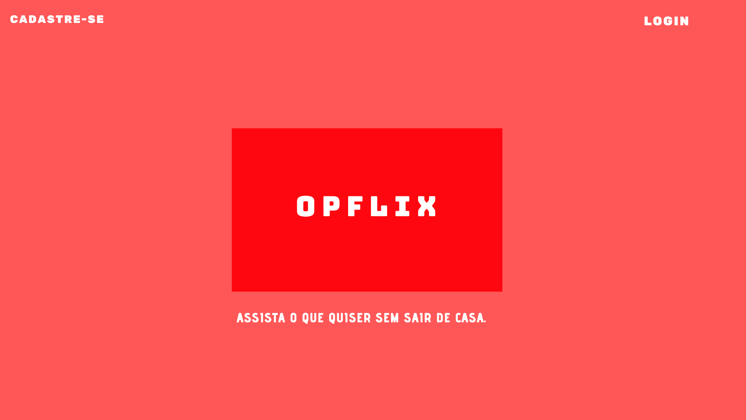 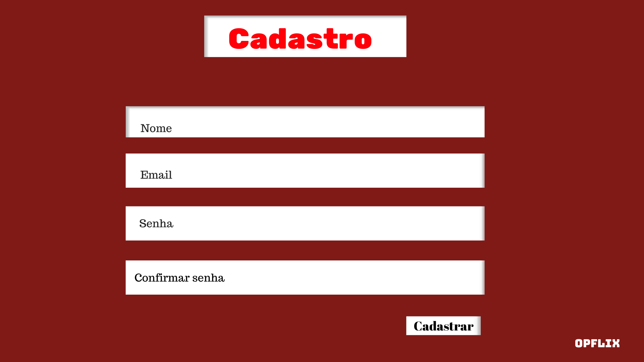

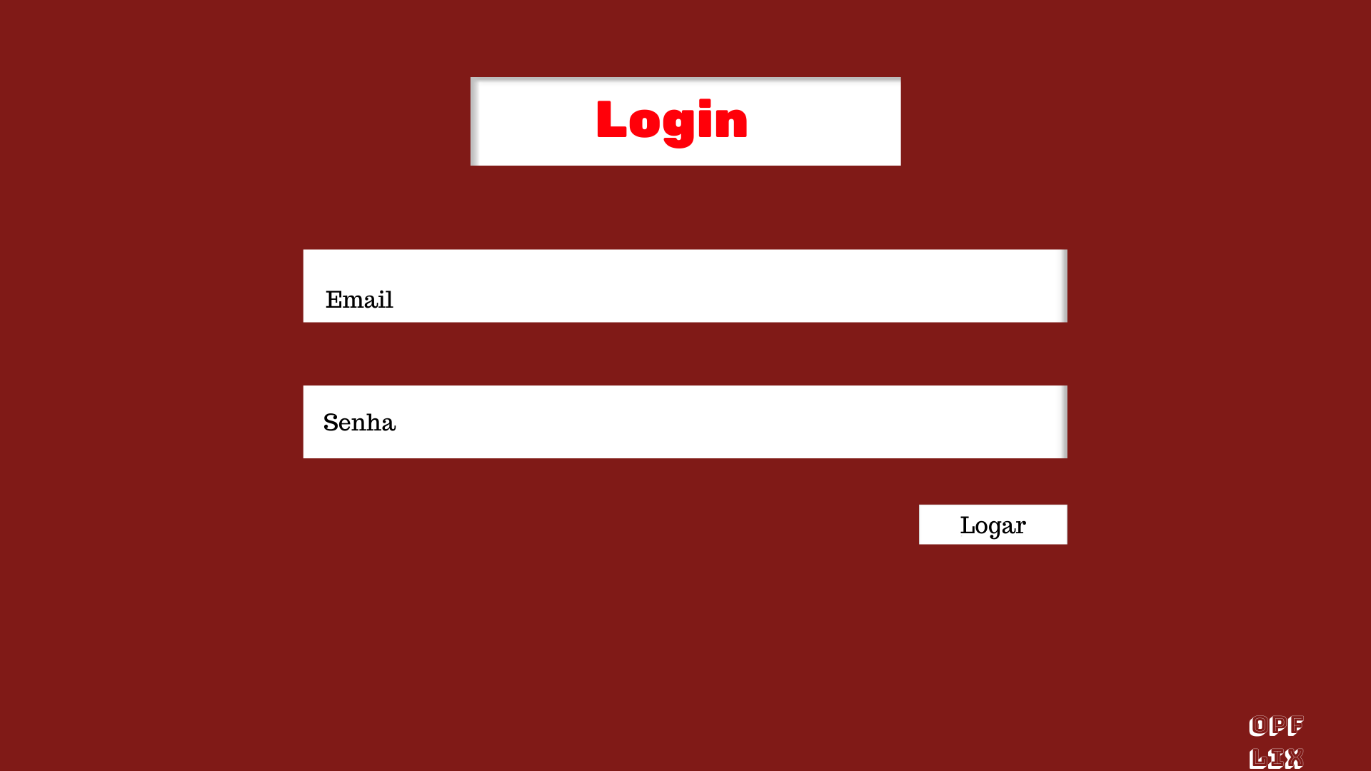 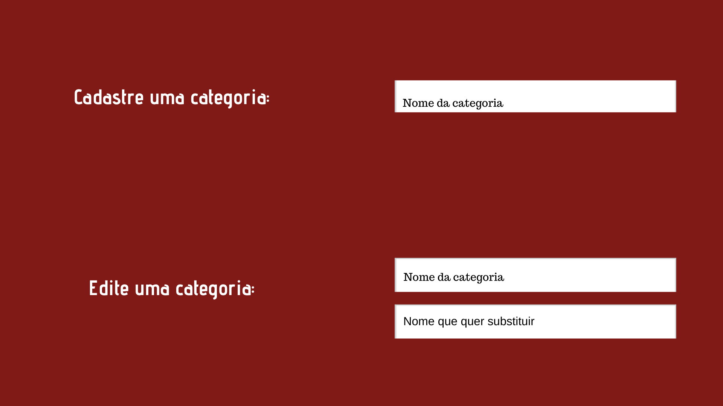

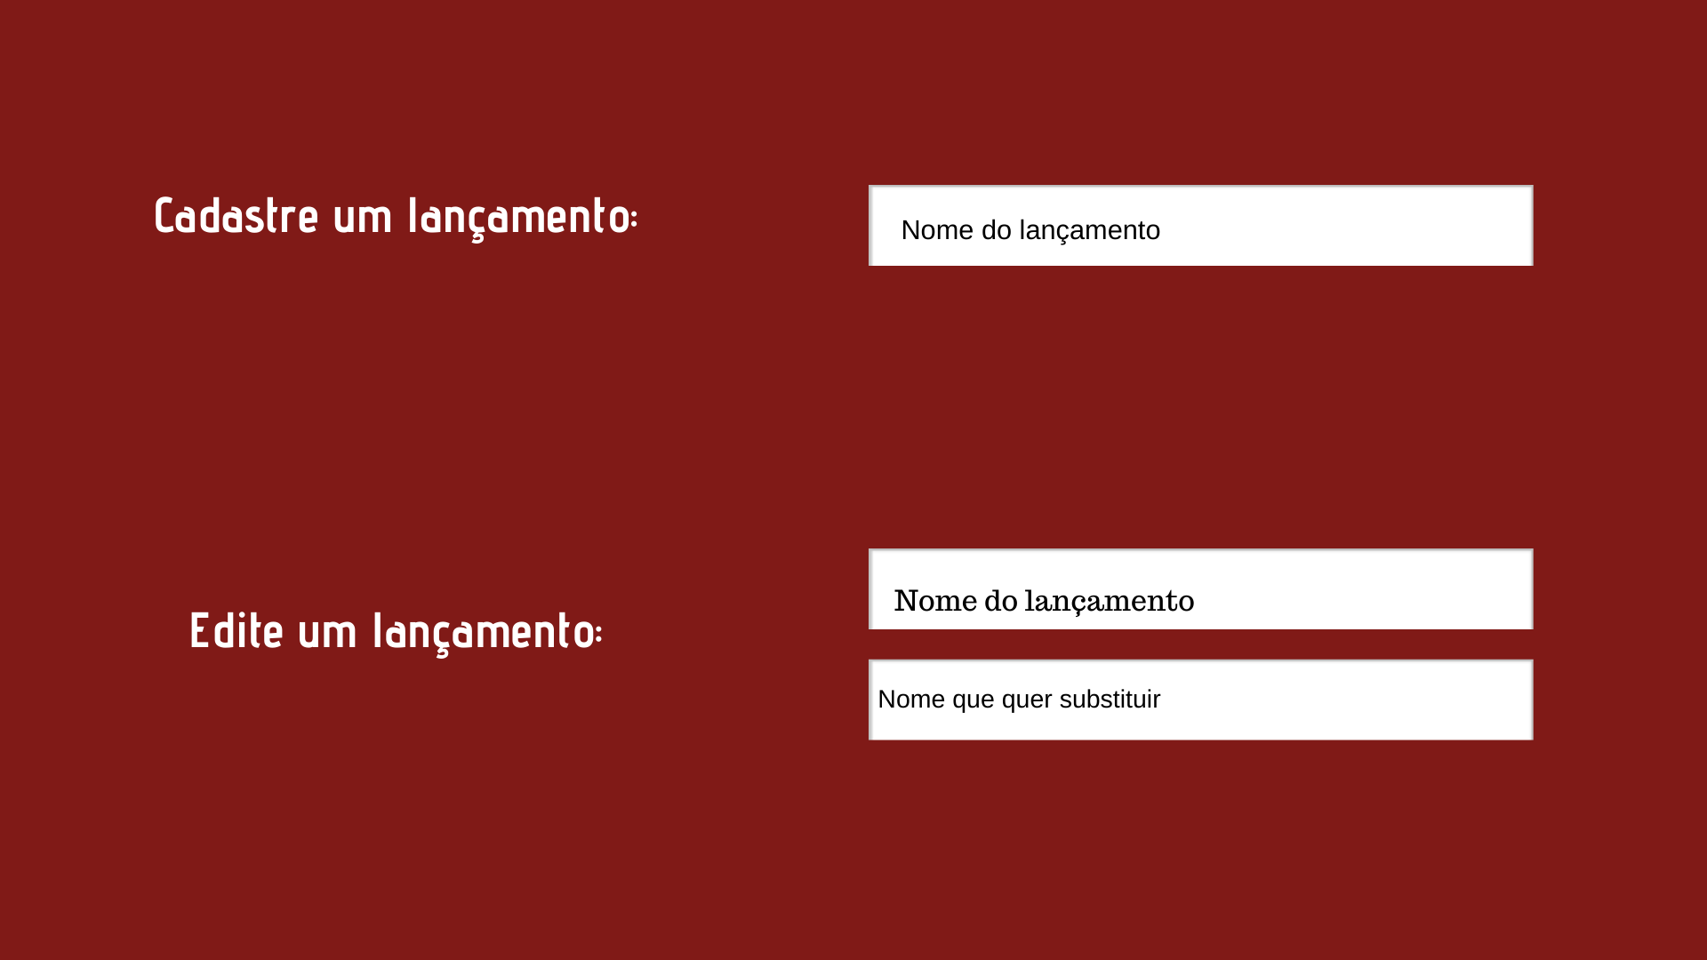 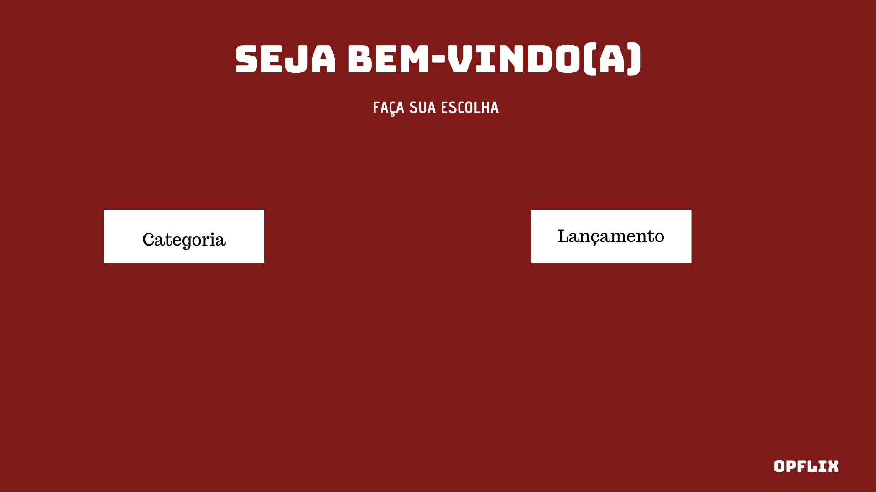

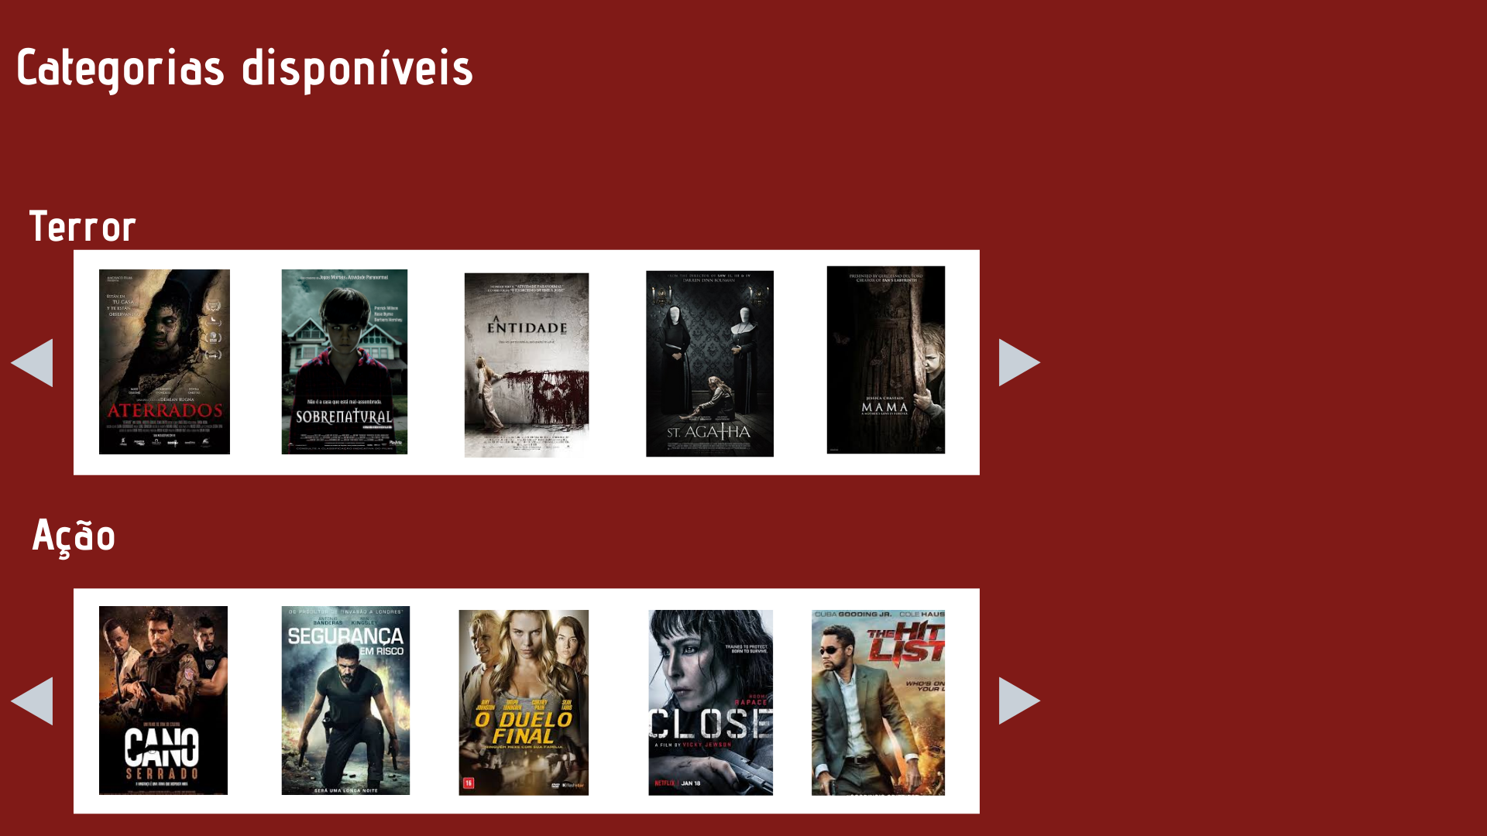 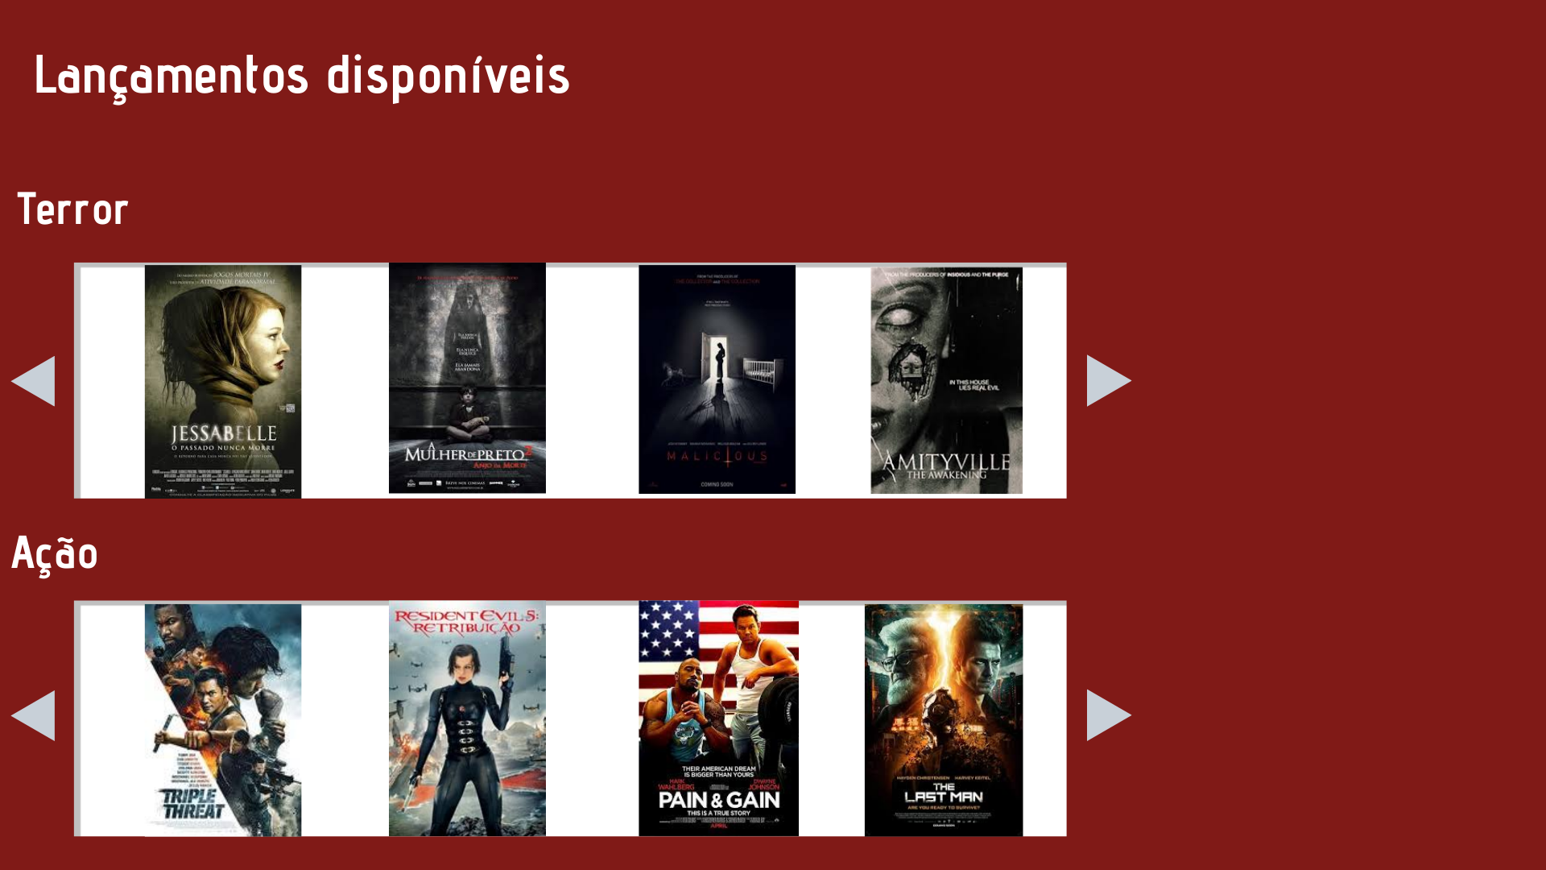

Mobile

É necessário utilizar npm install para instalar as dependências

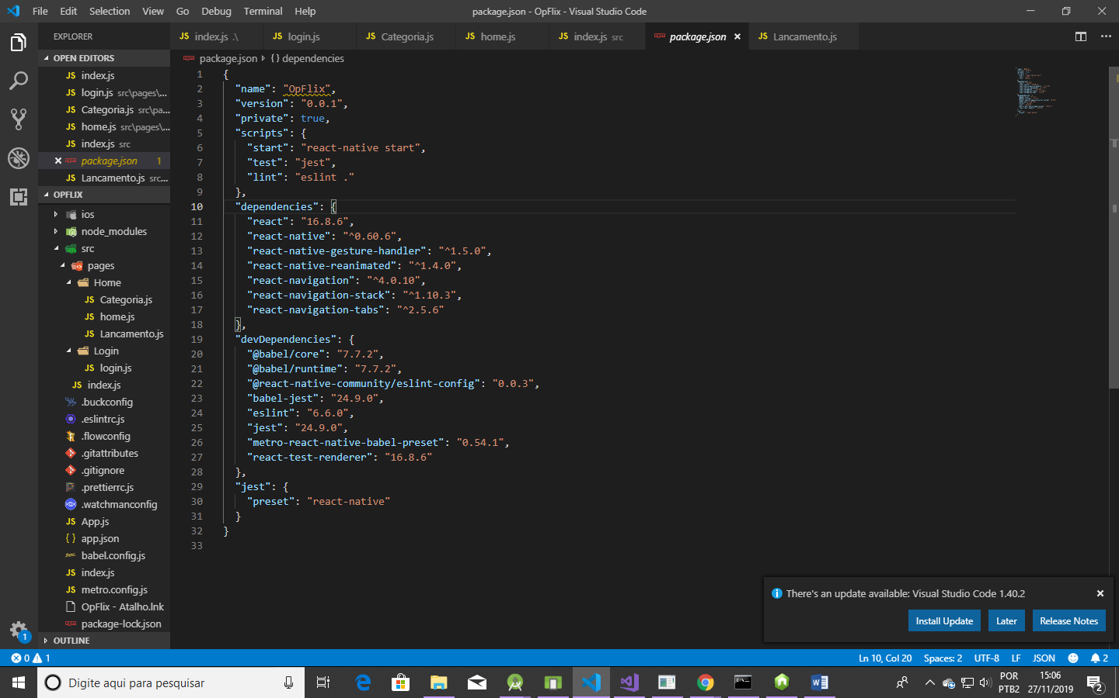

Arquitetura do Projeto

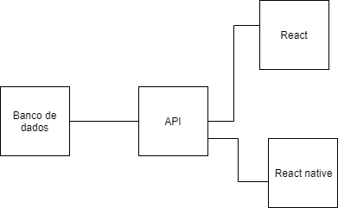

Referências

Links